VSD-mini网口控制卡硬件说明书
版本：1.0 2012-9-191.0 2006-6-4
适用硬件版本 Ver：4.0
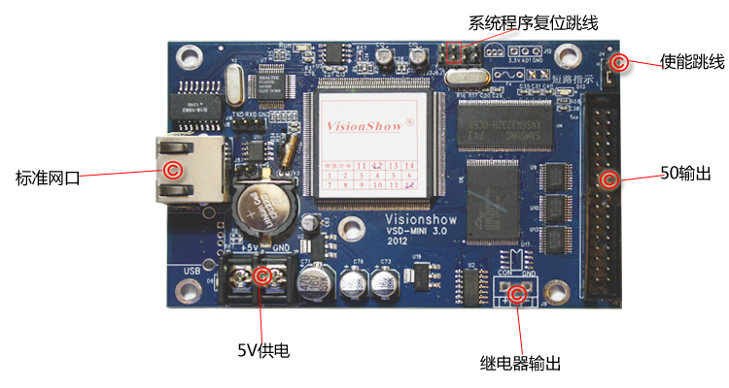
- 产品图例

34P输出

二、安装图
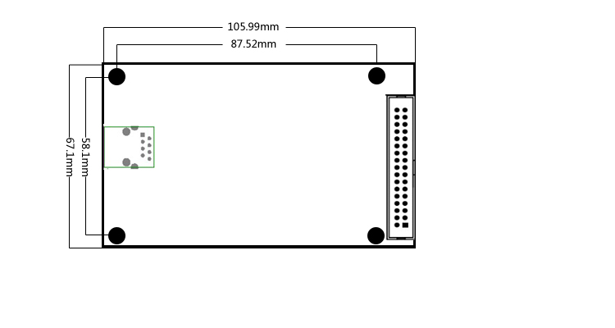

三、参数说明
控制卡基色类型：双基色
控制范围：双基色128*1280点
接口类型：标准网口
供电：+5V，额定电流不小于0.5A
功耗：数据通讯时平均约为0.35A * 5V=1.75W
空闲（休眠）时约为0.02mA * 5V=0.1W
工作环境：-20～60℃，90%RH（无凝结）
存储环境：-40～75℃，90%RH（无凝结）
安装尺寸：102.3×63.0(mm)
重量：约250 克，不包括配件
四、性能特点

内容 | 性能
CPU类型 | ARM9TDMI
内存容量 | 16 MByte
FLSH容量 | 4MByte（完全支持脱机、掉电内容保存可用 1.2MByte）
通讯端口 | 标准网口
无线接入 | 支持Wifi模块
显示颜色 | 红、绿、黄三色
控制 LED 像素 | 128(H)×1280(W) ---软件实现显示屏内逻辑分割，各逻辑区独立动作显示，互不影响
显示内容 | 文本、图片、动画
显示方式 | 顺序显示
显示效果 | 1、文字、图片叠加显示；  2、透明显示；  3、多种动作方式显示；  4、文字特效显示；  5、动作速度可调。
内码支持 | 1、内置国标汉字库；  2、支持纯文字屏、区位码传输；  3、16/24点阵的宋体字库（占用0.8MByte FLASH空间）。
时钟功能 | 1、完善的时钟显示功能；  2、年月日、星期、农历可以自由组合；  3、正计时、倒计时显示；  4、模拟时钟显示；  5、显示字体、字号、颜色、位置等可以任意设定。
自动开关屏 | 支持计算机远程开关屏功能或设定时间自动开关屏功能
亮度调节 | 计算机设定非线性亮度调节
系统扩展 | 支持多用途接入、系统功能扩展

网络接口
控制卡配有标准RJ45网络接口，支持10M和100M自适应网络连接速度，控制卡与集线器、交换机或者路由器等网络设备连接时，要用平行线网络通讯线，即网线两头都是568B的线序，568B线序如下：白橙、橙、白绿、蓝、白蓝、绿、白棕、棕。
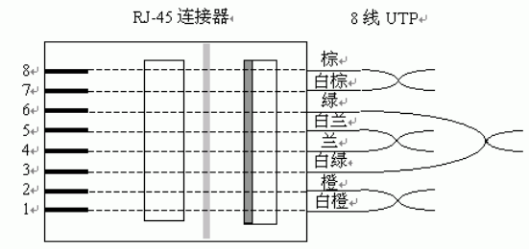
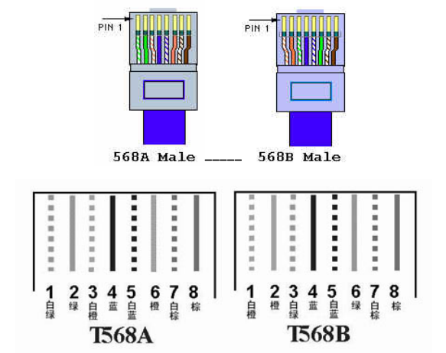
如果是控制卡和电脑直接相连，要用交叉网络通讯线，即一头568A的线序，一头568B的线序，568A的线序如下：白绿、绿、白橙、蓝、白蓝、橙、白棕、棕。

有些电脑都具有交叉直通自适应的功能，电脑与控制卡直接连接用平行网络通讯线也可以通讯，这个因电脑而异，控制卡直连电脑时，请客户尽量使用交叉线。

控制卡配有标准34P输出接口，接口定义如下：
Pin No. | Signal | Pin No. | Signal | Pin No. | Signal | Pin No. | Signal
1 | GND | 2 | NC | 3 | GND | 4 | NC
5 | GND | 6 | SCLK1 | 7 | DG8 | 8 | DR8
9 | DG7 | 10 | DR7 | 11 | DG6 | 12 | DR6
13 | DG5 | 14 | DR5 | 15 | DG4 | 16 | DR4
17 | DG3 | 18 | DR3 | 19 | DG2 | 20 | DR2
21 | DG1 | 22 | DR1 | 23 | D | 24 | C
25 | B | 26 | A | 27 | STB | 28 | SCLK
29 | OE | 30 | GND | 31 | VCC | 32 | GND
33 | VCC | 34 | GND

